- Welche Ziele verfolgt die deutsche Heeresleitung mit der «Operation Michael» 1918 und weshalb weckt diese in Deutschland noch einmal grosse Hoffnungen?

- Wie verläuft die deutsche Grossoffensive und weshalb scheitert sie schliesslich?

- Weshalb ist der Kriegseintritt der USA entscheidend?

- Schildern Sie den Charakter und die Folgen des Stellungskrieges für die Soldaten (insbesondere auch durch den Einsatz von Giftgas).

- Skizzieren Sie die Hintergründe, welche zum Waffenstillstand führten. Untersuchen Sie dabei vor allem die Rollen, welche die deutsche Militärführung und die zivilen Politiker spielten.

- Wie kommt es in Deutschland zur Ausrufung der deutschen Republik?

- Weshalb steht die spätere Weimarer Republik von Anfang an unter einem schlechten Stern?

- Welche Fronterfahrungen machen Walter Model und George S. Patton und welche Schlüsse ziehen sie aus ihren eigenen Kriegserlebnissen?

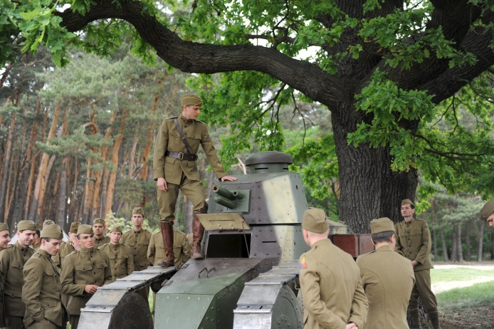  Bild: ZDF (Weltenbrand) | Bild: ZDF (Weltenbrand)

